ICS
CCS
3708
济宁市地方标准
DB 3708/T XXXX—XXXX

网络订餐外卖一次性封签使用规范

Specification on application of disposable seal for online food ordering

XXXX - XX - XX发布
XXXX - XX - XX实施
济宁市市场监督管理局 发布

目次
前言 II
1 范围 1
2 规范性引用文件 1
3 术语和定义 1
4 分类 1
5 质量要求 1
5.1 标识信息 1
5.2 尺寸要求 2
5.3 性能要求 2
6 卫生要求 2
7 使用要求 2
7.1 下单 2
7.2 封贴 2
7.3 配送 3
7.4 签收 3
附录A （规范性） 封签位置示例 4
A.1 封签位置示例 4

前言
本文件按照GB/T 1.1—2020《标准化工作导则 第1部分：标准化文件的结构和起草规则》的规定起草。
请注意本文件的某些内容可能涉及专利。本文件的发布机构不承担识别专利的责任。
本文件由济宁市市场监督管理局提出、归口并组织实施。
本文件起草单位：济宁市市场监督管理局、济宁市食品药品检验检测研究院、金乡县市场监管服务中心、济宁市质量计量检验检测研究院、济宁市烹饪餐饮业协会。
本文件主要起草人：

网络订餐外卖一次性封签使用规范
  - 范围
本标准规定了网络订餐外卖一次性封签的质量要求、卫生要求、使用要求等内容。
本标准适用于网络订餐外卖配送环节中一次性封签的使用。
  - 规范性引用文件
下列文件中的内容通过文中的规范性引用而构成本文件必不可少的条款。其中，注日期的引用文件，仅该日期对应的版本适用于本文件；不注日期的引用文件，其最新版本（包括所有的修改单）适用于本文件。
GB 4806.7 食品安全国家标准 食品接触用塑料材料及制品
GB 4806.8 食品安全国家标准 食品接触用纸和纸板材料及制品
  - 术语和定义
下列术语和定义适用于本文件。
3.1
网络订餐外卖 online food ordering
消费者通过互联网平台下单订购餐饮食品，由外卖配送员将食品送至消费者指定的地址的一种餐饮服务方式。
3.2
一次性封签 disposable seal
用于封闭外卖食品包装的标签，通常由纸、纸塑或塑料等材料制成，具有一次性使用的特点。主要目的是防止外卖食品在配送过程中被人为拆启或者意外破坏，从而保证食品的安全性和完整性。
  - 分类
网络订餐外卖一次性封签（以下简称封签）可以根据不同的标准进行分类：
根据材质：纸质不干胶、塑料、扎口胶带和其他材质。
根据结构：片装封签和卷装封签。片装封签为单片裁剪，每个封签独立存在。卷装封签为多个封签以点断等方式连接成卷状，方便连续使用。
以上分类方式并不是互斥的，有些封签可能同时属于多个分类。
  - 质量要求

5.1 标识信息
5.1.1 封签上应印有食品安全提示语，如“封签损坏，请勿接收”，以提醒消费者注意食品安全。
5.1.2 封签宜加载食品经营品牌标识与食品安全追溯二维码。
5.1.3 封签上宜添加餐饮单位的个性化标识及反食品浪费、文明用餐、拒食野生动物等宣传用语，但相关内容应当符合相关法律法规规定。
5.1.4 封签上不得出现任何违法或侵犯他人合法权益的信息。

5.2 尺寸要求
封签的尺寸和形状应合理设计，方便使用和携带。封签的颜色和图案可以根据商家的需求进行定制，但应符合相关卫生标准和审美要求。
5.2.1 采用单面封签封扎的外卖食品外包装，封签的尺寸要求应满足表1的要求。
- 封签的尺寸要求
项目 | 尺寸要求
长度/cm | ≥12.5
宽度/cm | ≥2.0
厚度/mm | ≥0.75

5.2.2 采用双面封签封口的外卖食品外包装，宜采用中间封口，封口长度应不少于总长度的1/3，宽度不小于2.0cm。

5.3 性能要求
5.3.1 封签应具备拆启后无法恢复原状、无法重复使用的性能，防止封签被人为拆启或者意外破坏。
5.3.2 封签应易于撕开，方便消费者和配送员开启。
5.3.3 封签的胶粘面应有良好黏性，牢固不脱落，保障配送安全。
5.3.4 封签应具备防水、防潮、耐高温等性能，保障在配送过程中不因恶劣环境而损坏。
  - 卫生要求
6.1 封签通常由纸、纸塑或塑料等材料制成，塑料材料应符合GB 4806.7《食品安全国家标准 食品接触用塑料材料及制品》的要求，纸类材料应符合GB 4806.8《食品安全国家标准 食品接触用纸和纸板材料及制品》的要求。
6.2 封签应洁净，无异味，无霉变，避免细菌、病毒等微生物的传播，防止在使用过程中对食品造成二次污染，危害人体健康。
6.3 封签宜采用生物降解材料，以减少对环境的污染。
  - 使用要求

7.1 下单
网络订餐外卖平台应在首页提示配送人员和消费者，在接收外卖食品时应仔细检查封签的完整性，若发现封签破损或封签不完整，有权拒收并联系平台处理。

7.2 封贴

7.2.1 网络订餐外卖提供者应正确使用封签对外卖食品进行封贴，确保封签不易被破坏且不直接接触食品。
7.2.2 封签的封贴位置应确保外卖食品包装不被轻易打开，防止食品受到不当接触。封签位置示例参见附录A。

7.3 配送
7.3.1 配送人员在取餐时应检查封签的完整性，如有破损，应拒绝取餐。
7.3.2 配送人员在配送过程中应避免剧烈摇晃或粗暴操作，以免封签受损。

7.4 签收
7.4.1 配送人员在送达指定位置后，应告知消费者检查封签的完整性。
7.4.2 封签若完好无损，消费者可确认接收；封签若残缺不全，消费者可选择拒收。

- （规范性）
封签位置示例
  - 封签位置示例
封签位置示例见表A.1
  - 封签位置示例
包装分类 |  | 封签位置示意
包装袋 | 无拎手包装袋 | 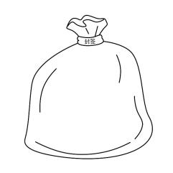 | 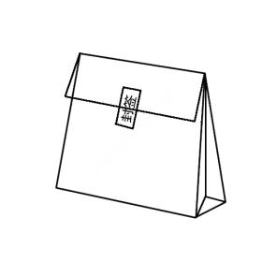
 | 有拎手包装袋 |  | 
包装盒 |  | 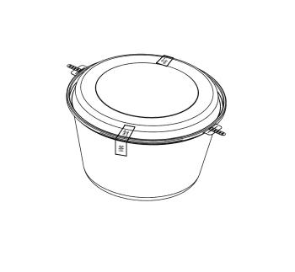 | 